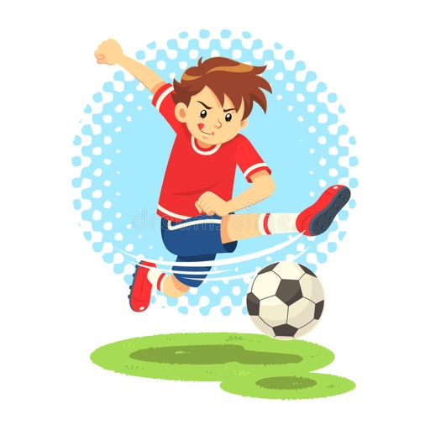

Yé ! J’ai trop hâte à la récréation !

Nous allons jouer au soccer. C’est enfin mon tour d’être le gardien de but.

La cloche sonne et j’arrive sur le terrain à toute vitesse.

Mais que vois-je ? Les buts sont déjà réservés. Grrr !

C’est censé être moi dans les buts… Je suis vraiment fâché…



Oh ! Mes copains de classe jouent à la tague. J’adore ce jeu !

Je leur demande de jouer avec eux, mais ils ne veulent pas.

Je suis triste, vraiment triste…

J’aimerais tellement jouer avec eux…

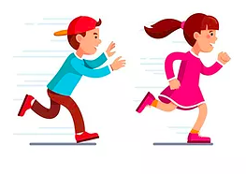



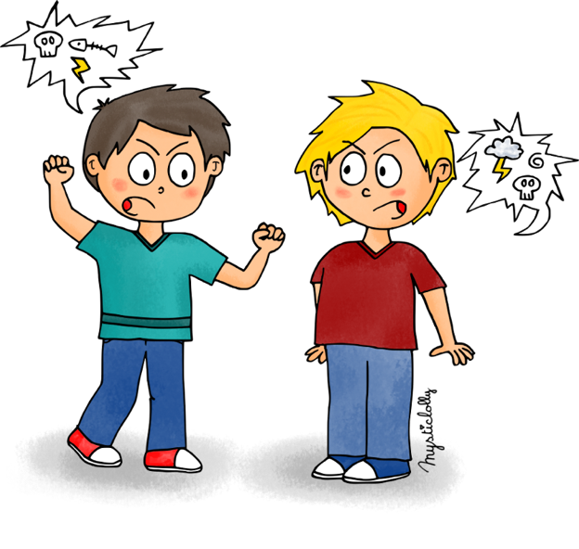

Grrrrr !!!! Je suis en colère !!!

Julien n’arrête pas de me dire des choses pas gentilles.

Il n’arrête pas de m’appeler « André gros nez » et il

me traite de nul et de bon à rien…

Je suis fâché…

Je suis tellement en colère que

j’ai envie d’aller lui donner des coups.



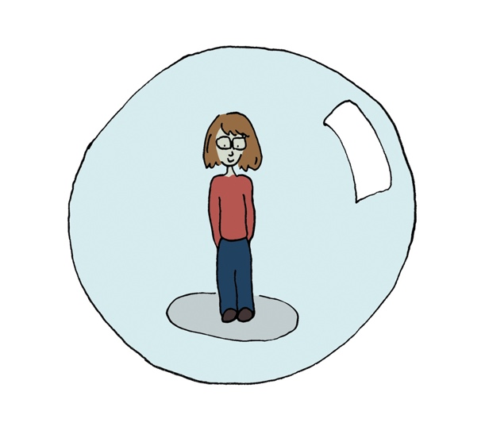

Salut ! Moi c’est Audrey et je suis plutôt timide.

J’ai une très bonne amie dans ma classe,

elle s’appelle Véronique. Je l’adore, elle est très gentille

et toujours de bonne humeur. Par contre,

elle est tellement heureuse qu’il lui arrive

parfois d’être envahissante. Il m’arrive des fois de

vouloir être tranquille et qu’on respecte mon espace,

mais Véronique me touche beaucoup, me fait

souvent des câlins, mais je n’aime pas ça…



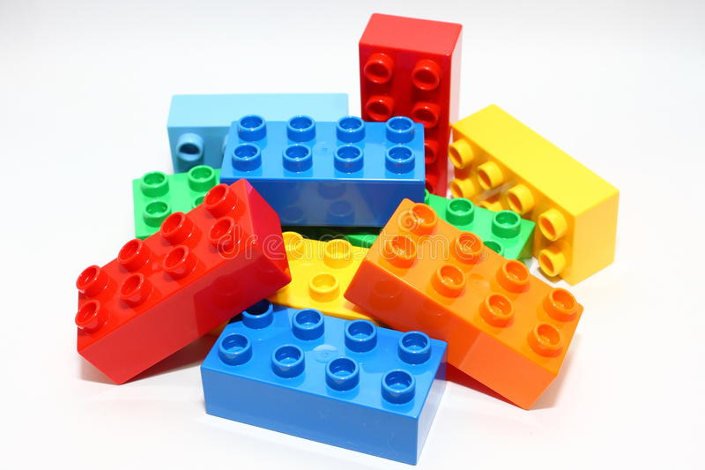



Wow ! C’est super génial, je m’amuse avec mes amis

au Lego. Nous construisons chacun nos toupies

et nous faisons des concours de toupies.

C’est super amusant !

Mais la WOOO ! Hé Xavier, c’est MA toupie !

Tu n’as pas le droit de la prendre, c’est moi qui

l’ai construite hier, c’est à MOI.

Grrrrrr….